**nộp bài lập trình hướng đối tượng**

câu 1.

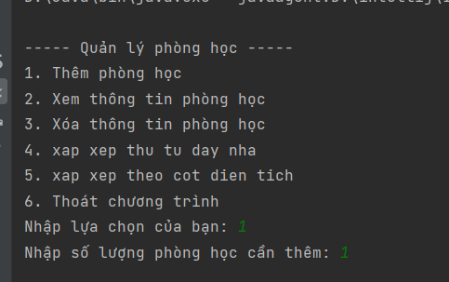

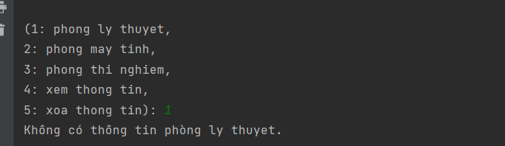

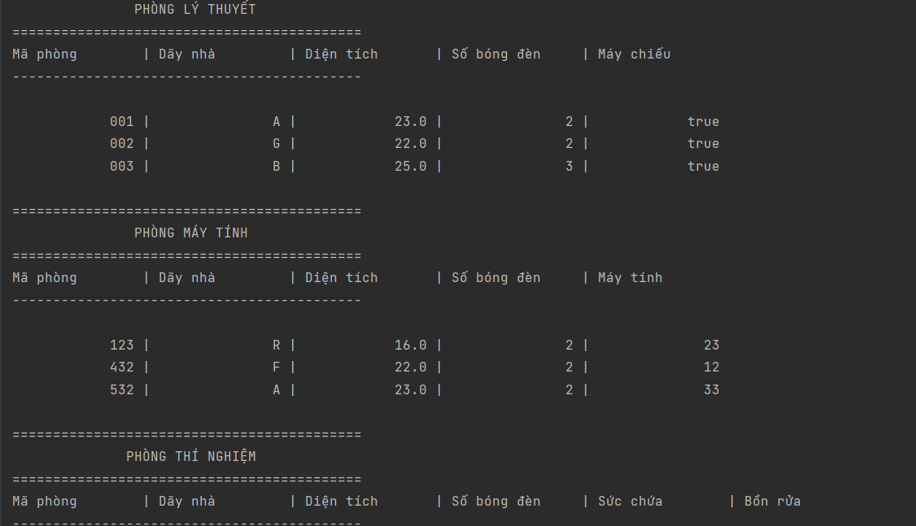

* sắp xếp thứ tự theo dãy nhà của phòng lý thuyết
* 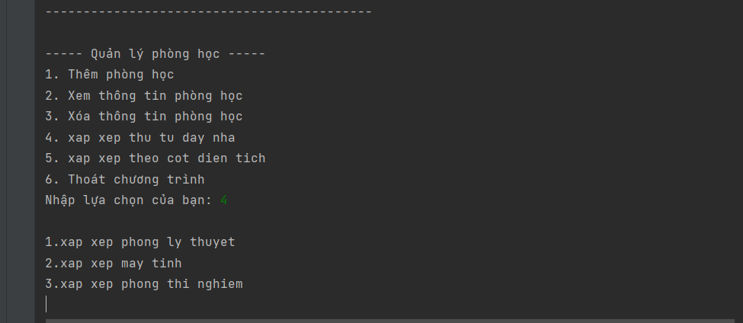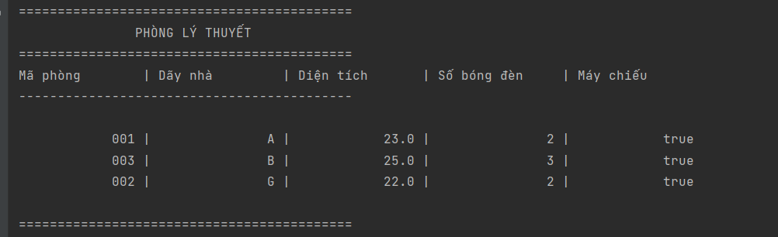.
* sắp xếp thứ tự theo diện tích của phòng máy tính

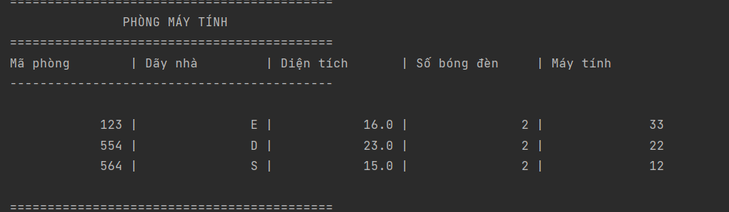

* sau khi sắp sếp

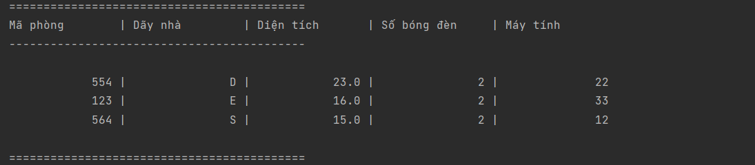

* xóa phòng học

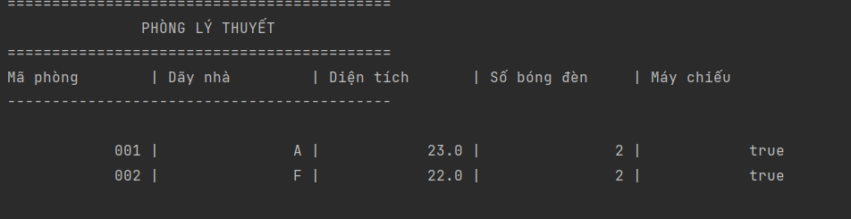

* sau khi xóa

